Зачем ребенку нужен детский сад
Зачем ребенку нужен детский сад? Насколько важно для ребенка общение со сверстниками с самого раннего возраста? Разбираем сложные вопросы детского воспитания.

Мамина забота – главное в жизни малыша. До 3-х лет дитя постоянно нуждается в матери. По мере роста чадо расширяет свое жизненное пространство и круг общения, больше контактирует с внешним миром. Материнские объятия становятся тесны. Чтобы физическое, интеллектуальное, эмоциональное развитие ребенка было гармоничным, ему необходимо взаимодействие со сверстниками, правильное и систематическое обучение, некоторая доля самостоятельности, достаточная активность. Все это в полной мере обеспечивают ребенку в детcком садике. Детский возраст – время, когда закладываются основы здоровья, личности, интеллекта.

Зачем нужен детский сад?
Иногда родители сомневаются, зачем отдавать ребенка в детский сад. Особенно часто такой вопрос задают, если мама – домохозяйка, в семье живут бабушки, готовые «сидеть» с внуками, или есть возможность нанять няню. «Какая важность в том, что сын или дочь растет без сверстников» – считают они.
Общение со взрослыми не заменит малышу контактов со сверстниками, опыта построения отношений в социуме. Для правильного развития малыш должен освоить разные модели отношений. Занятия с родителями – слабая альтернатива обучению у опытных педагогов, знающих тонкости детской психологии и особенности восприятия знаний в зависимости от возраста. Важность детсадов трудно переоценить. Ведь успехи взрослого человека, как и его проблемы, родом из детства.
Главная польза детского сада:
- активное, разностороннее общение и обучение взаимодействию в коллективе;
- приобретение новых навыков;
- выявление и разностороннее развитие способностей, правильное развитие;
- сбалансированное детское питание;
- приучение к дисциплине и самостоятельности.

О вкусной и полезной пище
Что лучше: мамины домашние пирожки и оладушки, сладости от любящей бабушки или полноценный, сбалансированный рацион, составленный опытными диетологами? Ответ очевиден. В семье ребенка часто балуют, закармливают вкусной, но вредной пищей: шоколадными конфетами, леденцами, тортами, мороженым. Пользы от таких продуктов мало. Детское здоровье страдает от избытка сахара, красителей и жира. В саду дитя получит необходимые калории, витамины и микроэлементы в строгом соответствии с потребностями организма и рекомендациями специалистов по питанию.

Детсад правильного режима
Строго ли соблюдают дома правильный режим дня ребенка? Часто ли чадо засиживается допоздна у телевизора? Слушается ли взрослых «с первого слова»? Родители знают о важности четкого расписания в жизни малыша, но не всегда находят силы соблюдать его. В саду воспитатели придерживаются установленного распорядка, постоянно поддерживают дисциплину. Ребенку, привыкшему все делать «по часам», впоследствии будет легче адаптироваться к строгим школьным правилам.
«Домашние» дети часто лишены достаточной активности. Они проводят много времени в четырех стенах за просмотром мультфильмов и играми на планшете. Такие занятия не приносят пользу, детский организм нуждается в движении. В дошкольном учреждении с детьми проводят зарядку, дают им возможность побегать и порезвиться на прогулке, устраивают эстафеты и спортивные состязания.

Развиваем правильно
Родители из лучших побуждений часто стремятся сделать своего ребенка чемпионом по боксу, полиглотом, гениальным математиком или виртуозом-скрипачом. Иногда у ребенка нет свободной минуты, чтобы просто поиграть любимой машинкой или куклой, его время расписано по секундам. В саду воспитатели знают, что необходимо детскому организму в определенном возрасте, сколько времени он должен учиться новому, сколько – играть и отдыхать.
В погоне за модой родители отдают детишек на плавание, балет, верховую езду, английский или китайский без учета склонностей и желаний чада. Детский ум не подготовлен к восприятию сложной информации, которую пытаются навязать ему мамы и папы. В дошкольном учреждении педагоги способны разглядеть в малыше способности к творчеству или занятиям спортом. Если малыш рвется к мольберту и краскам, они дадут ему возможность порисовать, но не станут заставлять часами разучивать гаммы.
Домашние занятия с ребенком обычно нерегулярны и лишены системы. В садике разработана программа развития детей разного возраста и подготовки их к школе. Мальчики и девочки не только узнают буквы и цифры, освоят навыки чтения, лепки и рисования, но научатся
самостоятельной и последовательной работе, умению добиваться поставленных целей.

Сила коллектива
Дома малыш получает определенную роль. Он либо «несмышленыш», нуждающийся в постоянной опеке и поучении, либо «царь и бог», все прихоти которого мгновенно исполняются, либо «надежда и гордость», призванная воплотить нереализованные мечты взрослых. В коллективе ребенок – один из многих сверстников. Здесь он может быть самим собой, общаться с разными детьми, учиться находить общий язык с каждым и отстаивать свою позицию. Посещать детский садик необходимо для развития правильных навыков коммуникации, поведения в социуме.

Как заботятся о детском развитии «у нас»

и «у них»
Во всем мире признают важность детских садов. В разных культурах понимают, что дает коллектив ребенку. Первый садик был организован в Шотландии в начале XIX века. В Россию нововведение пришло в 60-х годах позапрошлого
века. Сегодня в РФ насчитывается около 60 000 детских дошкольных учреждений. Воспитание ребенка проводится в соответствии с программами, разработанными педагогами, врачами, психологами.В США в ясли принимают малышей с 1,5 месяцев, в Южной Корее, Японии, Нидерландах, Израиле – с 3-х. В Германии и Швеции в сад идут с 1 года. Во Франции законодательно закреплено обязательное посещение дошкольных учреждений ребятами с трехлетнего возраста.
В России ребеночка примут в ДОУ младшей группы с 2 месяцев, а в обычное – с двух лет. В нашей стране в среднем 65% мальчишек и девчонок охвачено коллективным дошкольным воспитанием. Из оставшихся 35% малышей большинство остается дома не по желанию родителей, а по причине отсутствия мест в садах и яслях.

Так быть или не быть в детсаду
Окончательное решение в вопросе о том, стоит ли ребенку ходить в детсад, принимают родители. Взвесив все «за» и «против», папа и мама обычно приходят к мнению, что вливаться в коллектив нужно начинать с раннего возраста. Важно не упустить момент, когда дитя готово к самостоятельности и способно с легкостью принять изменения. Старшим мальчикам и девочкам это сделать сложнее: у ребенка формируются стойкие привычки, особенности характера.

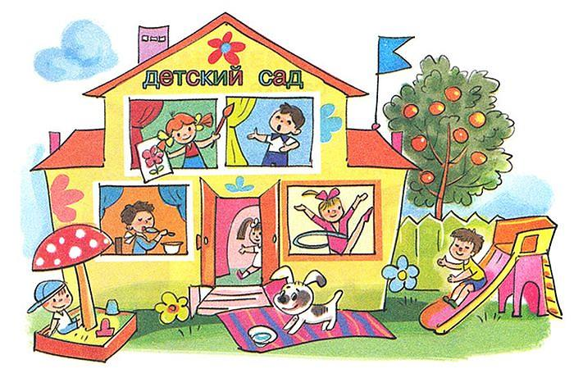

Зачем ребенку нужен детский сад

